###### МИНИСТЕРСТВО НАУКИ И ВЫСШЕГО ОБРАЗОВАНИЯ РОССИЙСКОЙ ФЕДЕРАЦИИ

###### ФЕДЕРАЛЬНОЕ ГОСУДАРСТВЕННОЕ АВТОНОМНОЕ ОБРАЗОВАТЕЛЬНОЕ УЧРЕЖДЕНИЕ ВЫСШЕГО ОБРАЗОВАНИЯ

###### НОВОСИБИРСКИЙ НАЦИОНАЛЬНЫЙ ИССЛЕДОВАТЕЛЬСКИЙ ГОСУДАРСТВЕННЫЙ УНИВЕРСИТЕТ

###### Факультет информационных технологий

**Кафедра параллельных вычислений**

ОТЧЕТ

О ВЫПОЛНЕНИИ ЛАБОРАТОРНОЙ РАБОТЫ №3

«Умножение матрицы на матрицу в MPI 2D решетка»

студентки 2 курса, … группы

**…**

Направление 09.03.01 – «Информатика и вычислительная техника»

Преподаватель:

…

Новосибирск 2021

**Содержание**

Задание 3

Описание алгоритма 4

Таблицы зависимости времени работы программ от размера матриц и размера решётки 5

Профилирование 6

Листинг программы 7

# Задание

* Реализовать параллельный алгоритм умножения матрицы на матрицу при 2D решетке.
* Исследовать производительность параллельной программы в зависимости от размера матрицы и размера решетки.
* Выполнить профилирование программы с помощью MPE при использовании 16-и ядер.

# Описание алгоритма

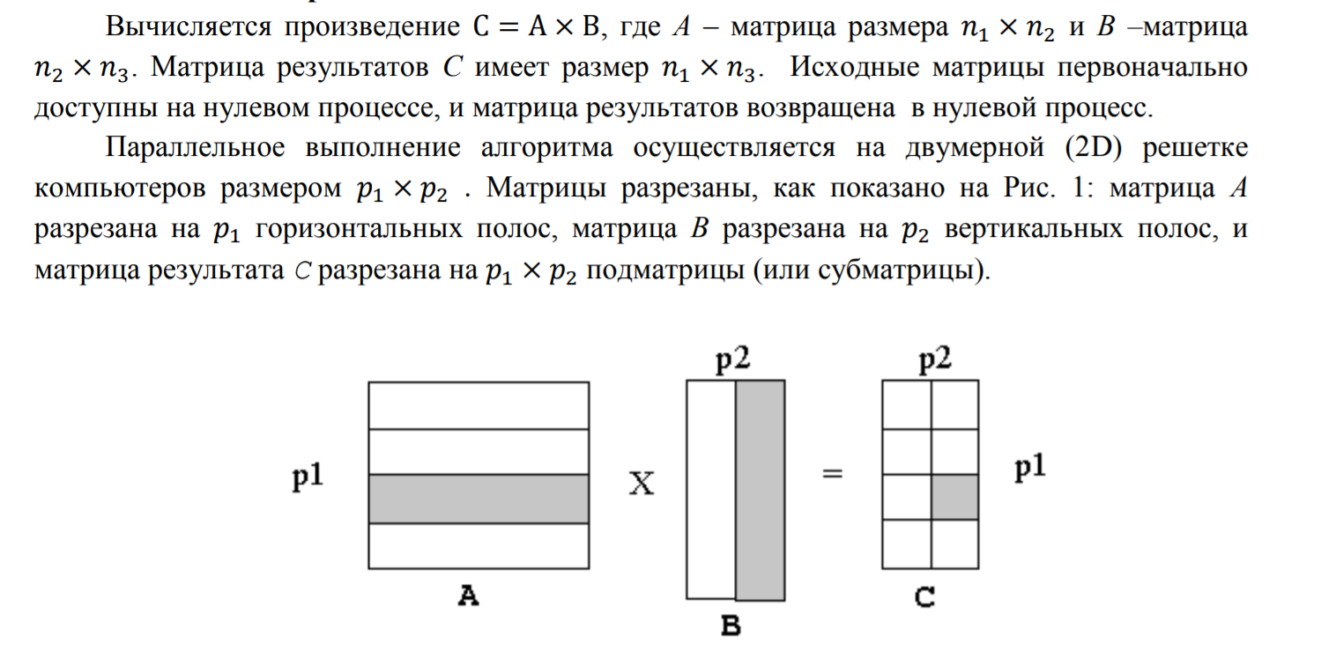

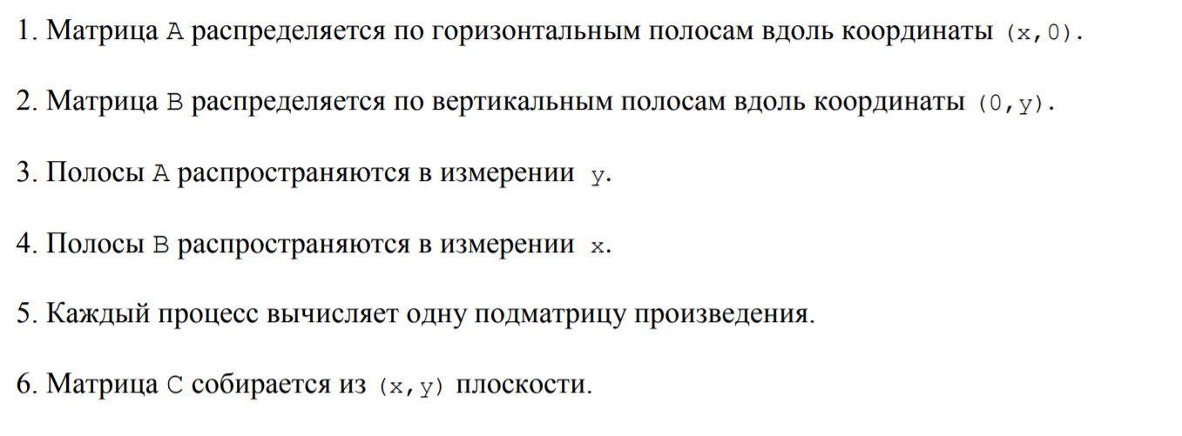

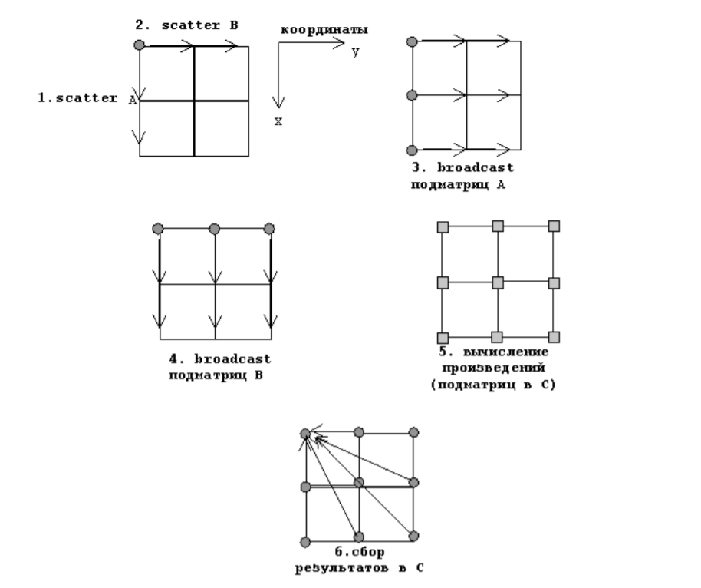

# Таблицы зависимости времени работы программ от размера матриц и размера решётки

1600 * 1600 * 1600

|  |  |  |  |  |  |
| --- | --- | --- | --- | --- | --- |
| Sizex  Sizey | 1 | 2 | 4 | 8 | 16 |
| 1 | 50.7 | 21.3 | 10.9 | 4.9 |  |
| 2 | 25.5 | 13 | 6.8 |  |  |
| 4 | 13.2 | 6.9 |  |  |  |
| 8 | 6.8 |  |  |  |  |
| 16 |  |  |  |  |  |

400 * 15000 * 600

|  |  |  |  |  |  |
| --- | --- | --- | --- | --- | --- |
| Sizex  Sizey | 1 | 2 | 4 | 8 | 16 |
| 1 | 45.2 | 24.1 | 14.9 | 7.3 |  |
| 2 | 22.7 | 12.4 | 7.7 |  |  |
| 4 | 11.7 | 6.7 |  |  |  |
| 8 | 6.3 |  |  |  |  |
| 16 |  |  |  |  |  |

4000 * 2000 * 800

|  |  |  |  |  |  |
| --- | --- | --- | --- | --- | --- |
| Sizex  Sizey | 1 | 2 | 4 | 8 | 16 |
| 1 | 72 | 32.8 | 13.7 | 7.3 |  |
| 2 | 36.7 | 18.6 | 8.4 |  |  |
| 4 | 20.4 | 10.7 |  |  |  |
| 8 | 10.6 |  |  |  |  |
| 16 |  |  |  |  |  |

# Профилирование

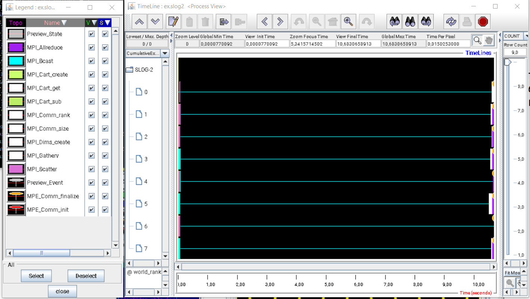

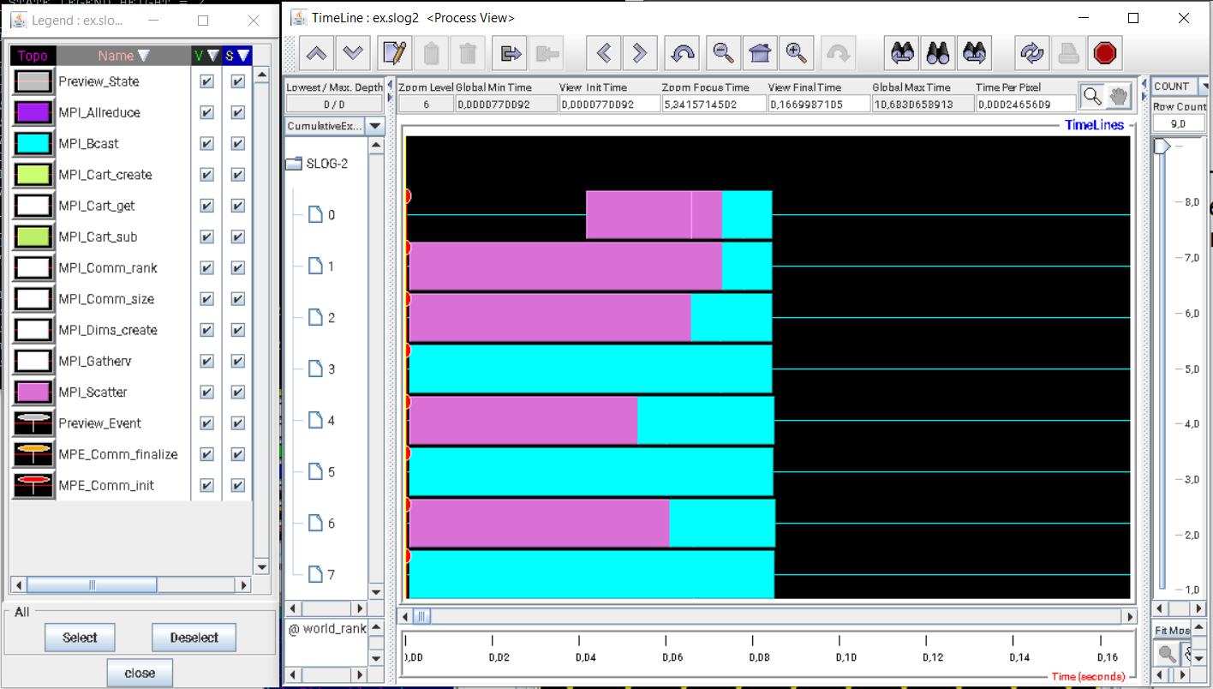

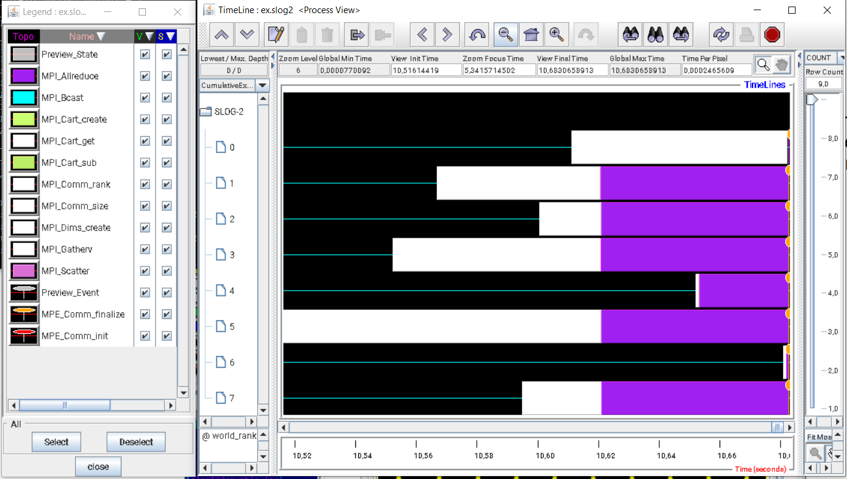

# Листинг программы

#include <mpi.h>

#include <iostream>

#include <math.h>

#include <cstdlib>

#include <ctime>

using namespace std;

double* mul_matrix(double *A, double *B, int N1, int N2, int N3){

double* C = new double[N1 * N3];

for (int i = 0; i < N1 * N3; i++)

C[i] = 0;

for (int i = 0; i < N1; i++)

for (int k = 0; k < N3; k++)

for (int j = 0; j < N2; j++)

C[i*N3 + k] += A[i*N2 + j] * B[j*N3 + k];

return C;

}

int main(int argc, char** argv) {

struct timespec start, end;

clock_gettime(CLOCK_MONOTONIC_RAW, &start);

int size, rank;

MPI_Init(&argc, &argv);

MPI_Comm_size(MPI_COMM_WORLD, &size);

int dims[2] = {0, 0}, sizey, sizex; //sizey и sizex

// определение размеров решетки: dims

MPI_Dims_create(size, 2, dims);

sizey = dims[0];

sizex = dims[1];

int periods[2] = {0,0}; //массив размера ndims для задания граничных условий

//(true - периодические, false - непериодические);

int coords[2];

int reorder = 1; //производить перенумерацию процессов (true) или нет (false);

int ranky, rankx;

// создание коммуникатора: comm2d

MPI_Comm comm2d; // коммуникатор

MPI_Cart_create(MPI_COMM_WORLD, 2, dims, periods, reorder, &comm2d);

// получение своего номера в comm2d: rank

MPI_Comm_rank(comm2d, &rank);

// получение своих координат в двумерной решетке: coords

MPI_Cart_get(comm2d, 2, dims, periods, coords);

ranky = coords[0];

rankx = coords[1];

MPI_Comm col_comm, row_comm;

int remain_dims[2];

//коммутаторы для строк

remain_dims[0] = 0;

remain_dims[1] = 1;

MPI_Cart_sub(comm2d, remain_dims, &row_comm);

//коммутаторы для столбцов

remain_dims[0] = 1;

remain_dims[1] = 0;

MPI_Cart_sub(comm2d, remain_dims, &col_comm);

int N1 = 400, N2 = 15000, N3 = 600;

double* A;

double* B;

if (rank == 0) {

A = new double[N1 * N2];

B = new double[N2 * N3];

for (int i = 0; i < N1 * N2; ++i)

A[i] = i;

for (int i = 0; i < N2 * N3; ++i)

B[i] = 2*i;

}

int M1 = N1 / sizey;

int M3 = N3 / sizex;

double* part_A = new double[M1 * N2];

double* part_B = new double[N2 * M3];

MPI_Datatype col_vec, col_vec_B;

MPI_Type_vector(N2, M3, N3, MPI_DOUBLE, &col_vec);

//регистрируем новый тип данных

MPI_Type_commit(&col_vec);

//устанавливаем размер type_vector'а

MPI_Type_create_resized(col_vec, 0, M3 * sizeof(double), &col_vec_B);

MPI_Type_commit(&col_vec_B);

if (rank % sizex == 0)

MPI_Scatter(A, M1 * N2, MPI_DOUBLE, part_A, M1 * N2, MPI_DOUBLE, 0, col_comm);

if (rank < sizex)

MPI_Scatter(B, 1, col_vec_B, part_B, M3 * N2, MPI_DOUBLE, 0, row_comm);

MPI_Bcast(part_A, M1 * N2, MPI_DOUBLE, 0, row_comm);

MPI_Bcast(part_B, M3 * N2, MPI_DOUBLE, 0, col_comm);

double* part_C = mul_matrix(part_A, part_B, M1, N2, M3);

delete[] part_A;

delete[] part_B;

MPI_Type_free(&col_vec);

MPI_Type_free(&col_vec_B);

double* C;

if (rank == 0)

C = new double[N1 * N3];

MPI_Datatype m_vector;

MPI_Type_vector(M1, M3, N3, MPI_DOUBLE, &m_vector);

MPI_Type_commit(&m_vector);

MPI_Datatype m_vector_C;

MPI_Type_create_resized(m_vector, 0, M3 * sizeof(double), &m_vector_C);

MPI_Type_commit(&m_vector_C);

int* counts = new int[size];

int* displs = new int[size];

for (int i = 0; i < sizey; i++)

for (int j = 0; j < sizex; j++) {

displs[i * sizex + j] = j + i * sizex * M1;

counts[i * sizex + j] = 1;

}

MPI_Gatherv(part_C, M1 * M3, MPI_DOUBLE, C, counts , displs , m_vector_C, 0, comm2d);

delete[] counts;

delete[] displs;

delete[] part_C;

MPI_Type_free(&m_vector);

MPI_Type_free(&m_vector_C);

if (rank == 0) {

delete[] A;

delete[] B;

delete[] C;

}

clock_gettime(CLOCK_MONOTONIC_RAW, &end);

double time = end.tv_sec-start.tv_sec + 0.000000001*(end.tv_nsec-start.tv_nsec);

double fulltime = 0;

MPI_Allreduce(&time, &fulltime, 1, MPI_DOUBLE, MPI_MAX, MPI_COMM_WORLD);

if (rank == 0) {

cout << "size = " << size << ", size_x = " << sizex << ", size_y = " << sizey << endl;

cout << " N1 = " << N1 << ", N2 = " << N2 << ", N3 = " << N3 << endl;

cout << " Time taken: " << fulltime << " sec." << endl << endl;

}

MPI_Finalize();

return 0;

}